Наказ «Ремонт тротуара по ул. Дзержинского»

Поступил во время предвыборной кампании в сентябре 2018 года от жителей избирательного округа №21 Белгорода Красовскому Алексею Вячеславовичу.
Исполнен в 2019 году.
Работы выполнены за счёт областного и городского бюджетов. Финансирование составило 575 тыс. рублей.

Депутат по избирательному округу №21 Алексей Красовский:
- Это был один из самых проблемных участков территории округа. Людям приходилось идти от остановки бывшего гастронома «Салют» по грязи, без твёрдого покрытия. Теперь здесь удобная тротуарная дорожка.

Тротуарная дорожка по ул. Дзержинского

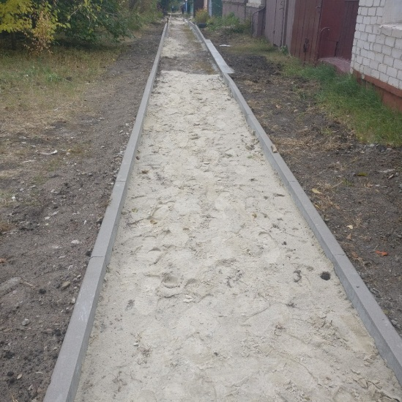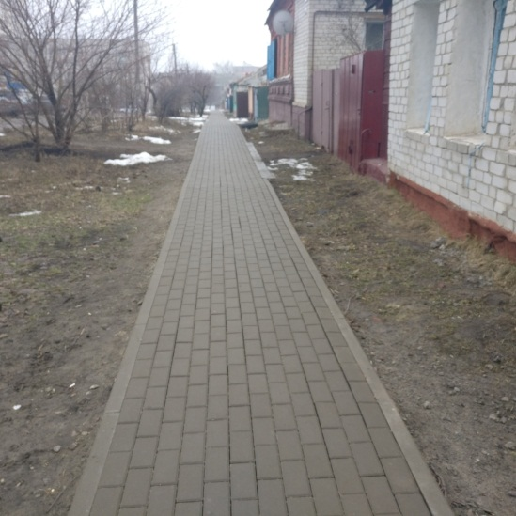
как стало

